Slanje komandi iz web framework-a
Za paljenje i upravljanje same ruke postoji sajt. Laptop smo povezali na Eternet ruter, namestili statički ip i u browseru otvorili link: http://192.168.1.163:18333/

Podešavanje statičkog ip-a:
ipv4
ip: 192.168.1.100
netmask: 255.255.255.0
gateway: prazno

Klikom na Externals, pa na Modbus RTU, otvorili smo:
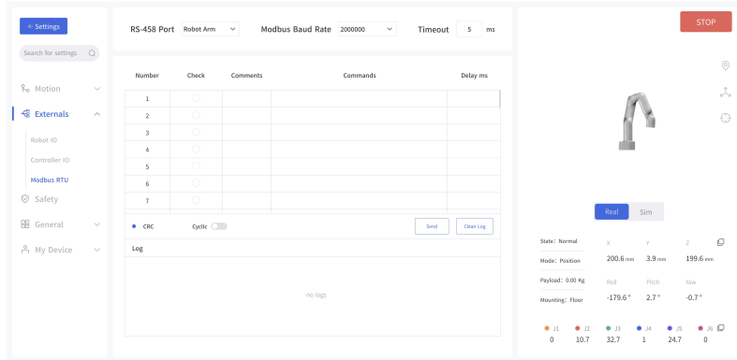

Povezali smo RS485 dongle (A -> M_A, B -> M_B) na Control-box i laptop.
rs485 dongle

Izabrali smo Control-box kao RS-485 Port, postavili Modbus Baud Rate na 115200. Kliknuli Check polje i kao komandu upisali 09 10 03 E8 00 03 06 00 00 00 00 00 00 00 00 73 30.

Povezali smo i osciloskop kako bismo mogli da vidimo šta dobijamo od podataka. Klikom na dugme Send, podaci su se poslali, na osciloskopu (nakon što smo omogućili prikaz oba kanala i konkretnih bajtova), videli smo podatke.

Slanje komandi iz desktop aplikacije
Nakon uspostavljanja osnovne mrežne konekcije, cilj je bio verifikovati da kontrolna kutija
robotske ruke Lite 6 ispravno interpretira Modbus komande. Za ovaj korak korišćen je softver
ModbusTools (mbclient) na Linux operativnom sistemu, koji smo pronašli na Github-u.

- Pokretanje klijenta

Prvi korak bio je pokretanje testnog klijenta iz terminala:
berenic@berenic-ThinkBook-16-G6-ABP:~/Documents/ModbusTools$ ./build/mbclient-0.5.0

- Konfiguracija mrežnog porta (Connection Setup)

Kreiran je novi komunikacioni port sa sledećim parametrima:
Name: Lite6_Robot
Type: TCP (Modbus TCP protokol)
Host: 192.168.1.163
Port: 502
Timeout: 3000 ms

3.​ Definisanje uređaja (Device/Slave Setup)

Unutar porta, definisan je konkretan uređaj:
Name: Arm_Control
Unit (Slave ID): 1
PRETPOSTAVKA: ID 1 je za kontrolnu kutiju, a ID 9 za šaku.

4.​ Slanje testne poruke

Putem opcije Tools > Send Message, odabrana je funkcija:
Function: 03 - Read Holding Register
Address: 1
Count: 1
Objašnjenje: Funkcija 03 služi za čitanje podataka iz memorije robota. Registar na adresi
0x1 je Get version information. Ovo je najsigurnija komanda za test jer samo čita podatak bez pomeranja fizičkih delova ruke. Opcija Count nam daje mogućnost da izaberemo koliko
uzastopnih registra želimo da pročitamo.

5.​ Rezultat i analiza logova

Klikom na Send, u logu se pojavilo:
- Tx: 00 03 00 00 00 06 01 03 00 00 00 01
  - Prva dva bajta: Transaction ID
  - Druga dva: Protokol ID
  - Treća dva: Dužina ostatka poruke
  - Sledeći 1 bajt: Adresa registra
  - Ostalo: Parametri (naredme komande)

- Rx: 00 03 00 00 00 05 01 03 02 00 02
  - Prva dva bajta: Transaction ID
  - Druga dva: Protokol ID
  - Treća dva: Dužina ostatka poruke
  - Sledeći 1 bajt: Adresa registra
  - Sledeći 1: Statusni bit
  - Ostalo: Parametri (naredme komande)

Slanje komandi direktno iz ROS2 koda
Nakon što smo od Subotića dobili testnu rutinu glue_events_routines, bilo je potreno da je dodamo potrebne i uklonimo nepotrebne biblioteke i ispravimo greške.

Nakon toga smo tražili Modbus servis, gde se ispostavilo da već postoji ugrađen unutar postojećeg API-ja.

U SDK fajlovima smo morali da omogućimo i konfigurišemo Modbus funkcionalnosti vezane za TGPIO RS-485 komunikaciju, čime je omogućeno korišćenje servisa getset_tgpio_modbus_data za direktno slanje Modbus poruka iz ROS2 aplikacije.

U njegov kod, dodali smo sledeće linije, jer smo hteli da testiramo da li servis radi:
rclcpp::Client<xarm_msgs::srv::GetSetModbusData>::SharedPtr modbus_client;

modbus_client = node->create_client<xarm_msgs::srv::GetSetModbusData>("/ufactory/getset_tgpio_modbus_data");
modbus_client->wait_for_service(chrono::seconds(3));

if (cmds.at("rs485") != "") {
auto modbus_req = make_shared<xarm_msgs::srv::GetSetModbusData::Request>();
modbus_req->host_id = 10;
modbus_req->is_transparent_transmission = false;
modbus_req->use_503_port = false;
modbus_req->modbus_data = {
0x00, 0x01, // Transaction ID
0x00, 0x02, // Protocol
0x00, 0x08, // Length (samo register, bez parametara)
0x7F, // Register: Get error and warning code
0x09,
0x0A, 0x15,
0x00, 0x80, 0x80, 0x43
};
modbus_req->modbus_length = 14;
modbus_req->ret_length = 8;

modbus_client->async_send_request(
modbus_req, [](rclcpp::Client<xarm_msgs::srv::GetSetModbusData>::SharedFuture future) {
auto response = future.get();

RCLCPP_INFO_STREAM(
node->get_logger(),
"RS485 ret = " << (int)response->ret
);

RCLCPP_INFO_STREAM(
node->get_logger(),
"RS485 message = " << response->message
);

RCLCPP_INFO_STREAM(
node->get_logger(),
"RS485 ret_data size = " << response->ret_data.size()
);

std::stringstream ss;

for (auto b : response->ret_data) {
ss << "0x"
<< std::hex
<< std::setw(2)
<< std::setfill('0')
<< (int)b
<< " ";
}

RCLCPP_INFO_STREAM(
node->get_logger(),
"RS485 response bytes: " << ss.str()
);
}
);
}

Kao povratnu vrednost, dobijali smo nule. Povezivanjem osciloskopa ustanovili smo da jedan od dva kanala nije funkcionalan, te je proverom donglice na control box-u utvrđeno da je spržen pin.

